【卓越远航|桂园社区】XS计划：榜样力量，卓越之光——优秀学子报告会开展时间：2024-10-31
为引导2024级新生做好大学生涯规划，激励同学们奋发向上、追求卓越，近日，安全应急学院“XS计划：榜样力量，卓越之光”优秀学子报告会面向2024级本科新生开展。报告会由安全应急学院学生会承办，2021级本科生张靖晗、沈愿、楚晟伟、周子安、王璐和2023级卢文曼六位同学主讲。2024级新生辅导员老师周聪聪以及全体2024级新生参加报告会。
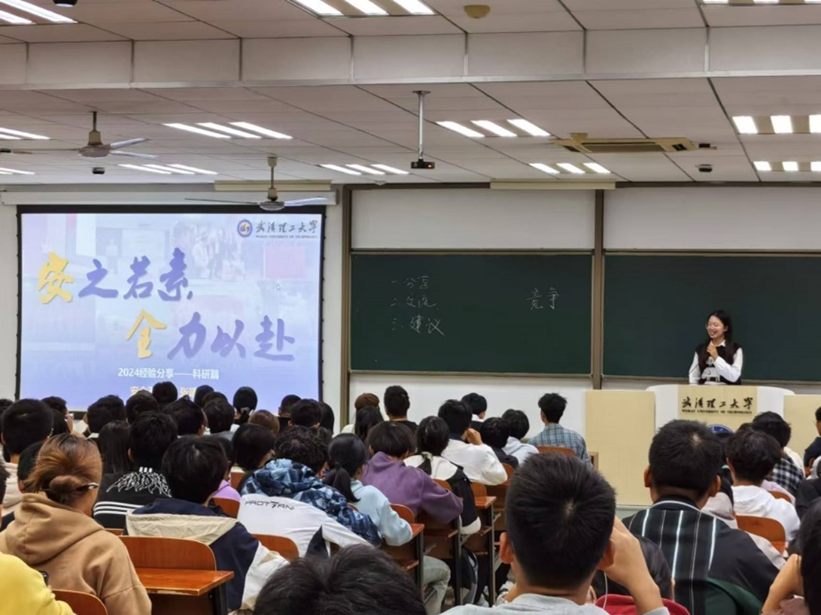
张靖晗分享了自己从刚开始的落后，到以年级第一的成绩保研的故事。她强调学习勤奋与坚持的重要性，鼓励大一新生要养成良好的学习习惯，积极主动地探索知识的海洋。
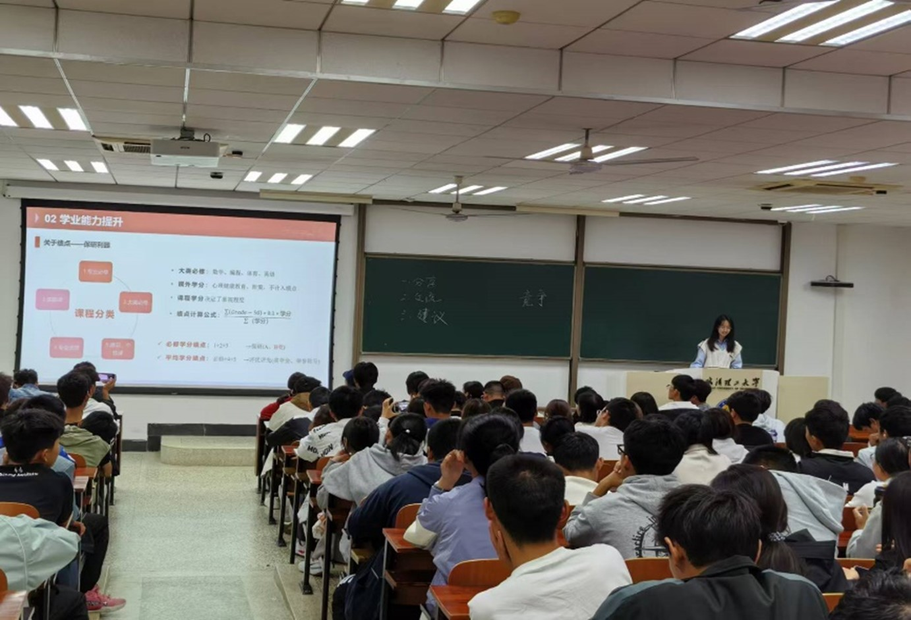
沈愿讲述了她在众多课程的学习中保持高绩点的诀窍，例如上课认真听讲，考前及时复习，多关注教材的题目等。她还分享了自身参与科研竞赛的经历，给同学们详细讲解了不同类型保研的具体要求。
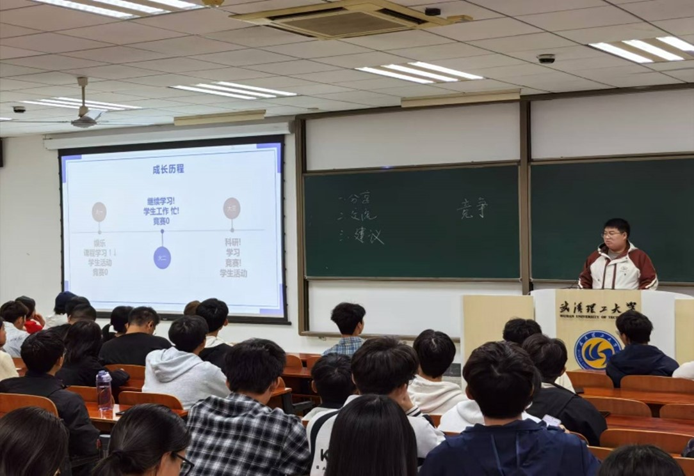
楚晟伟分享了自己参与科技竞赛的经历。从最初的迷茫到逐渐找到方向，在老师的指导下和团队成员共同努力，攻克了一个又一个难题，最终项目获得了国家二等奖。他鼓励新生们要勇于尝试，积极参与竞赛活动，培养自己的创新思维和实践能力。
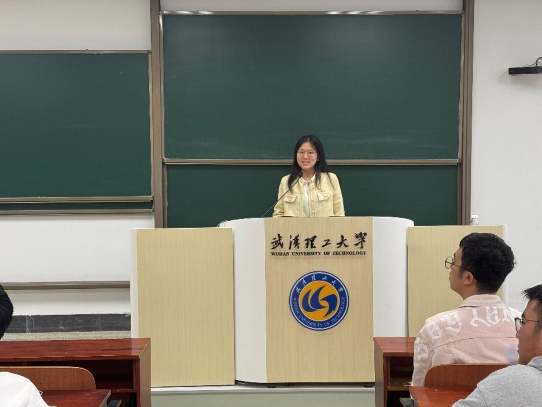
周子安介绍了大学生竞赛的相关知识，从竞赛分类、竞赛信息获取、竞赛准备材料等方面一一解答同学们的疑问，并结合自身的参赛经历激励同学勇于探索、追求卓越。
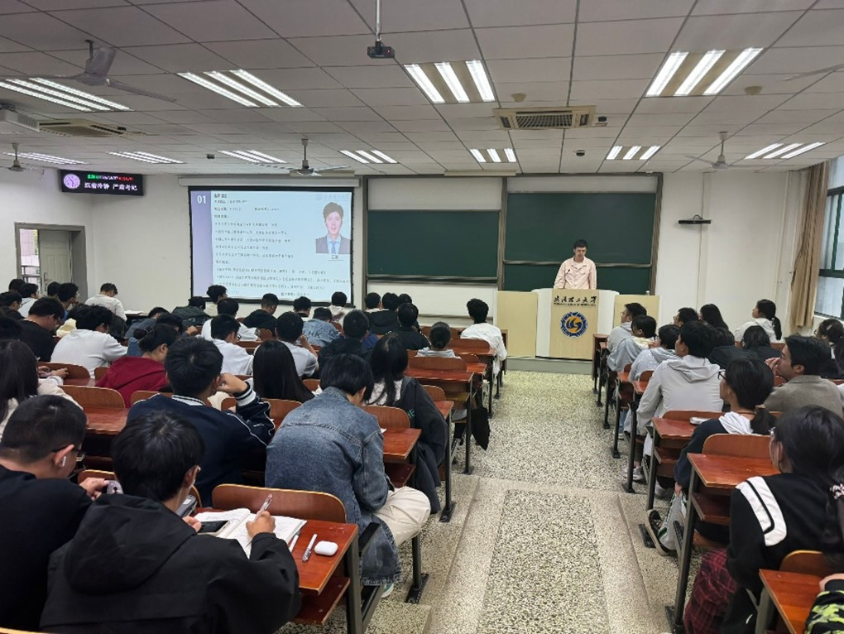
王璐结合自身成长经历，提醒同学们不要勉强自己在不热爱、不擅长的领域“内卷”，而要以自己的兴趣为导向，将爱好与学术相结合，走出自己的路。他以自己制作数字音乐为例，为新生们提供了一种全新的思路，扩展了大家发展的空间。
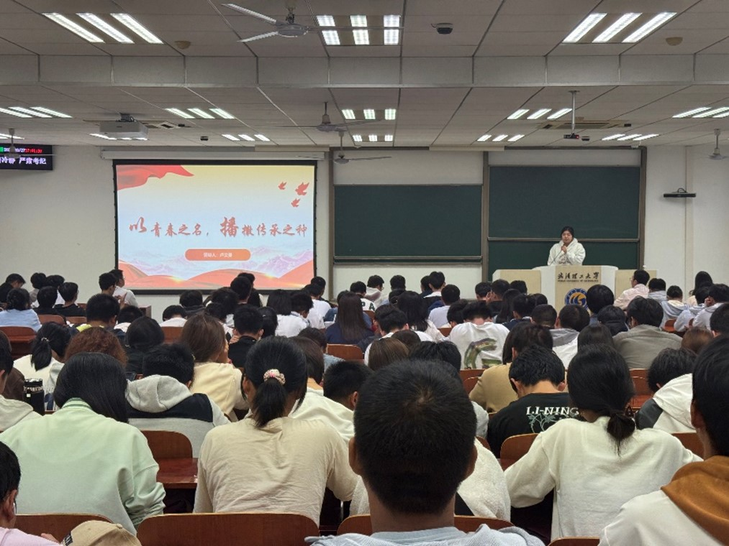
卢文曼同学以“以青春之名，播撒传承之种”为主题，向大家分享了她在暑假期间参加支教志愿服务的经历。一张张孩子们温馨的笑脸让人心生荡漾，让大家感悟到爱心的力量。她勉励同学们大学期间不应该只是学习，更应该积极融入社会、服务社会，努力做出自己的贡献。
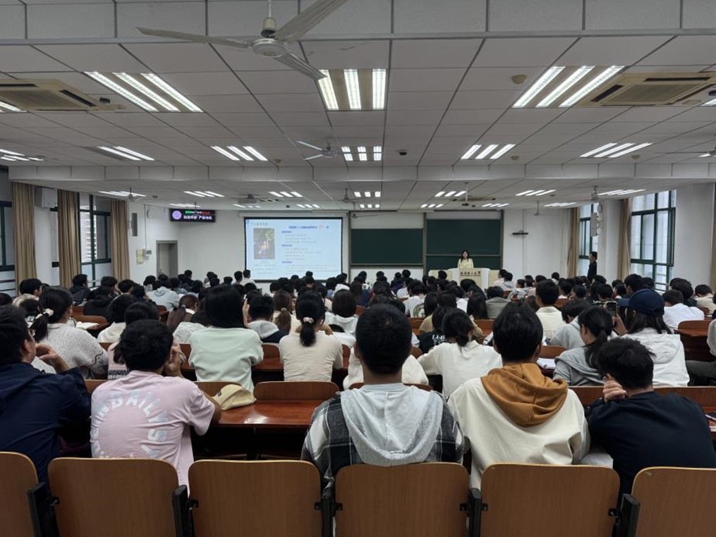
报告会现场气氛热烈，掌声不断。优秀学子报告会为新生们提供了一个与优秀榜样面对面交流学习的机会，激发了他们的学习动力，引导他们在未来的学习和生活中追求卓越。后续学院将持续开展“XS计划”系列活动，从朋辈榜样、学风建设等多维度帮助新生适应大学生活，引导激励新生奋发向上，开启美好大学生的新篇章。
通讯员：孔子淇 、赵欣然、陈子昂 责编：杜奥迪 审核：廖明静

